日常副本

主线分支 | 版本号 | 撰写者 | 编辑日期 | 审核人
3.4 | 1.0.0 | 安翔 | 2023.03.28 | 何博文

黑色：正文文本
红色：着重文字
蓝色：配置表
绿色：图片说明

目录
1. 设计目的 2
2. 文档概述 2
3. 功能流程 3
4. 详细功能 3
4.1僚机主界面 3
4.2装配界面 8
4.3科研界面 11
4.4 采购界面 15
4.5 预览界面 20
4.6 战斗表现 21
4.7 系统相关的道具资源 22
5. 配置表 22
6. 功能拓展 23

设计目的
额外的战力养成体系，增加额外技能与表现

文档概述
基于龙珠的精灵系统修改而来的僚机系统，改了显示规则与包装方面。
二级页签是具体界面，三级页签是具体界面中的标注的数的组件，与其组件的功能与点击后续界面。

功能流程
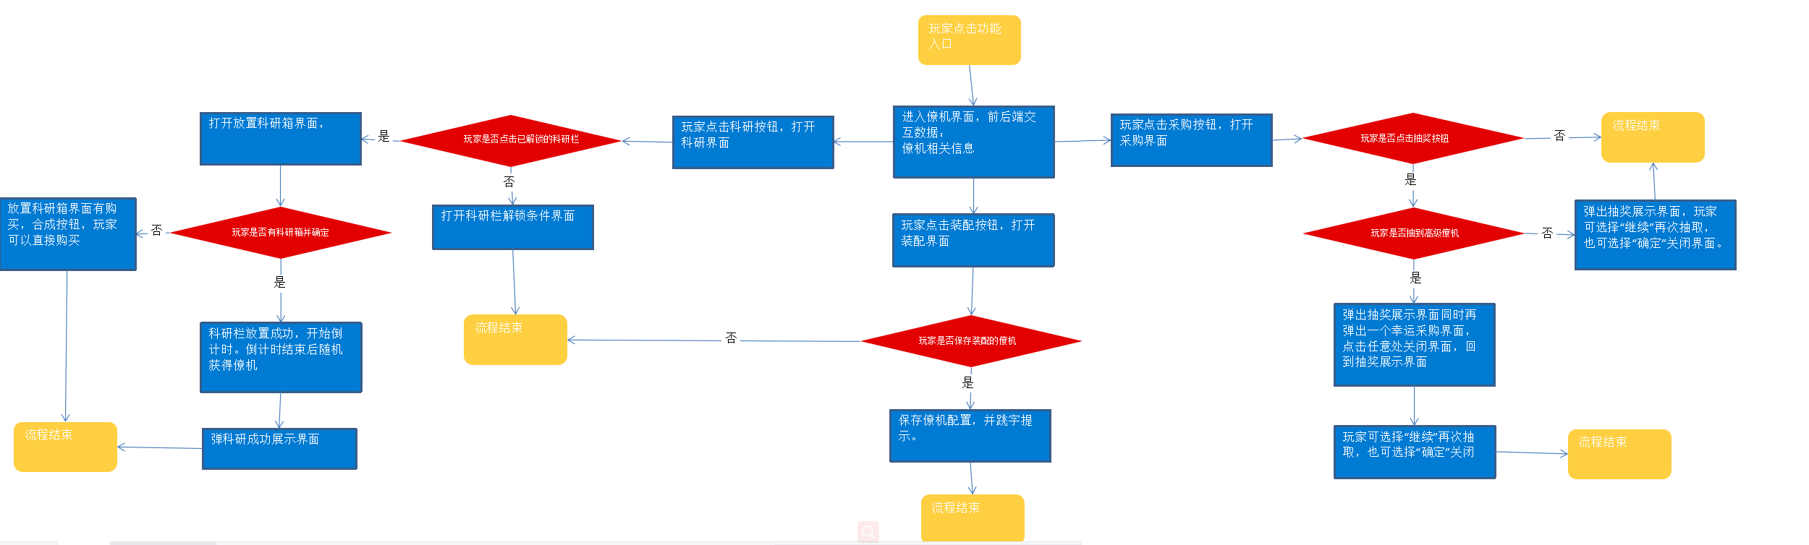

详细功能
主界面伙伴按钮打开伙伴界面，僚机在伙伴页签的下面。
玩家账号等级达到80级开放。

4.1僚机主界面
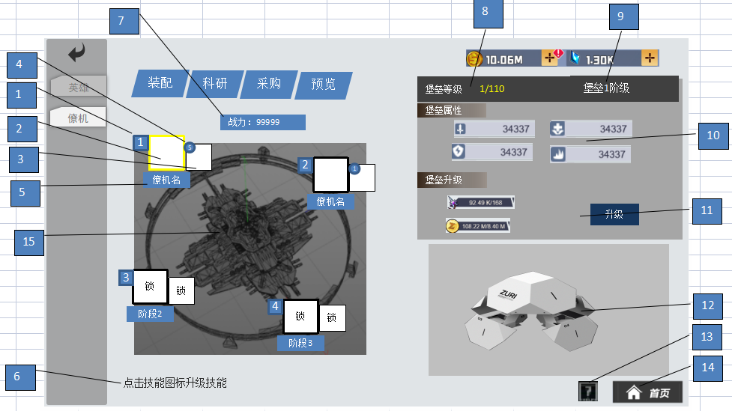
僚机主界面示意图

僚机上阵位置标识
- 共4个，1.2.3.4。四个数标识4个位置的序号。

僚机图标装备格
- 装备格有选中状态，界面初始化时默认选择序号1。点击其他装备格可切换选中状态。
- 装备格在未装备僚机时点击不会选中并且跳字提示“请先装配僚机”。装配有僚机时点击会切换到选中状态，并在右下角展示僚机立绘。僚机立绘的操作到12时再介绍。
- 未解锁的装备格，上有锁状态，点击分别跳字提示：点击序号2的格子“堡垒达到1阶段解锁”，点击序号3的格子“堡垒达到2阶段解锁”，点击序号4的格子“堡垒达到3阶段解锁”

僚机技能图标
- 根据对应装配的僚机显示僚机的技能图标。
- 空显示时点击格子跳字提示“请先装配僚机”。
- 未解锁时显示锁，点击跳字和对应的装备格一样。
- 点击打开僚机技能升级界面（次级弹窗）。
- sprite_data表data_elfin_com内配置僚机技能升级配置：id僚机id，expend消耗，award升级目标
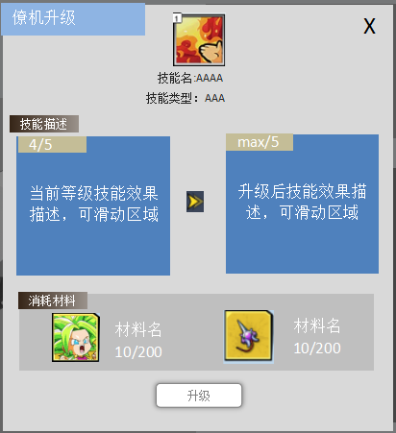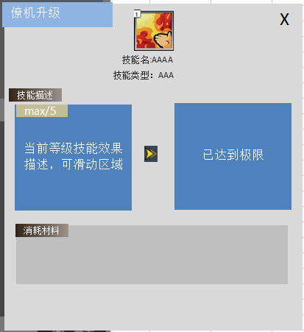
僚机技能升级界面示意图 僚机技能满级示意图

僚机技能等级角标
- 和背包界面僚机页签内的角标是一个东西。初始都是1，最大为5。

僚机名
- 装备的僚机名。
- 没有装备僚机时为空。
- 未解锁时显示解锁阶段数。序号2显示“阶段1”，序号3显示“阶段2”，序号4显示“阶段3”

提示字
- 没有点击功能的界面提示字。

战力
- 僚机系统的战力显示。
- 升级堡垒，上阵更好，更高等级的僚机都会增加战力。

堡垒等级
- 显示堡垒当前等级，上限在突破后提升。最大为7阶段的200级。
- 通过升级提升等级。
- sprite_data表：lev等级，expend升级消耗，该消耗是本级消耗。

堡垒升级达到阶段
- 初始0阶段，上限7阶段。
- 通过升级到当前上限后出现突破按钮突破阶段。
- sprite_data表，data_tree_step内为升阶配置：count阶段数，lev_max阶段等级上限，skill_num解锁的装备格数量。expend本级的升级消耗。step_cond进阶条件

堡垒属性
- 攻击力，防御力，速度，血量，通过升级和突破提升。sprite_data表data_tree_attr内有堡垒的属性配置。

堡垒升级与突破按钮
- 在未达到上限前都显示为“升级”。
- 升级材料不足时点击升级跳字提示“材料不足”
- 升级达到上限变为“突破”。点击突破打开堡垒突破界面（次级弹窗）
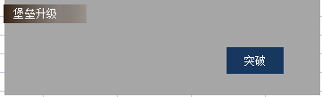突破按钮示意图
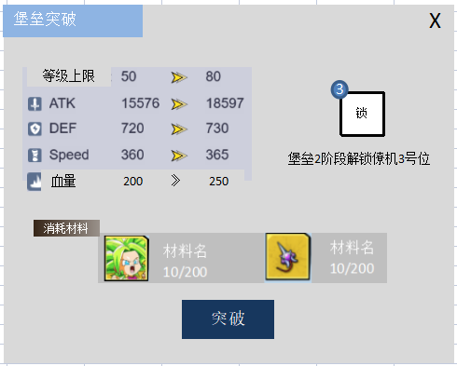突破弹窗示意图
- 突破将提升，等级上限，攻击力，防御力，速度，血量，这4个都是堡垒的属性，属性数值最长6位数。并在特定阶段解锁僚机装备位。解锁字段skill_num。
- 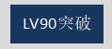未达到等级要求时按钮示意图
- 突破有等级要求，未达到时按钮字提示突破条件。点击跳字“账号等级达到90级开放突破”。sprite_data表data_tree_step：step_cond进阶条件

僚机立绘打开技能预览弹窗
- 选中装配有僚机的装备格时，显示对应的僚机立绘。
- 立绘可点击，点击范围为图中阴影所示范围。点击打开技能预览界面（弹窗）。
- 该界面显示当前僚机技能图标，名称，类型，描述，冷却，效果描述，升级条件等信息。
- 冷却中的第几回合释放根据所在的装备序号，第1序号就是第1个释放，依次类推。
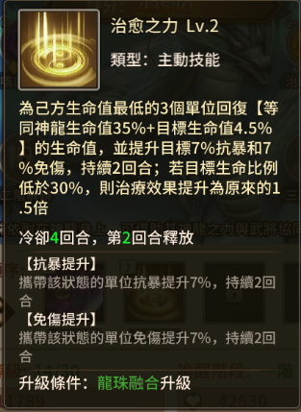技能预览示意图

玩法说明
- 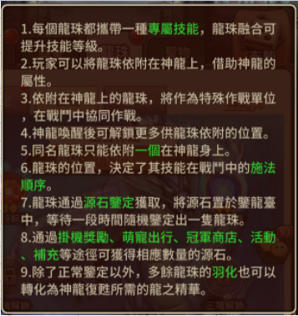玩法说明弹窗文本示意图
- 文本内容的数量就图中显示的这些。
- 点击“？”弹出，点击弹窗范围之外的任何操作收回界面。

回到主界面
- 点击直接回到游戏主界面。关闭打开的所有界面。

僚机界面4个子页签。
- 装配进入装配界面（全屏界面），
- 科研进入科研界面（全屏界面），
- 采购进入采购界面（全屏界面），
- 预览进入采购界面（全屏界面）。

4.2装配界面
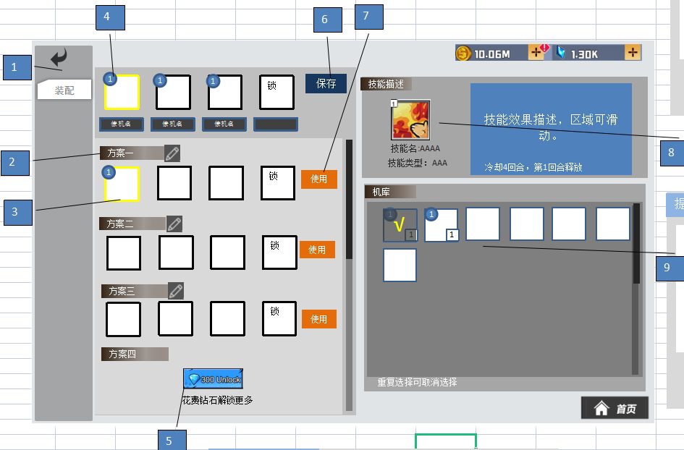
装配界面示意图

4.2.1 界面名与返回键
- 点击退出装配界面，回到僚机主界面。
- 当有对最上方的4个格子做出替换僚机，更改顺序操作后没有保存直接做退出时，弹出提示弹窗，
- 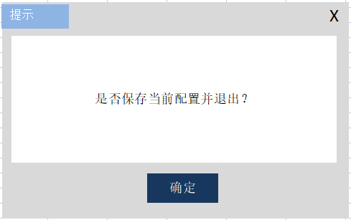提示内容示意图
- 点击确定保存并回到僚机主界面，没有做修改则不弹，直接退出。

4.2.2 预设方案名
- 初始共3个免费预设，后面需要购买获得新预设。购买界面见5.
- 方案名可更改。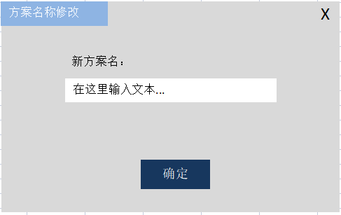方案名修改弹窗示意图
- 没购买的预设不显示修改按钮。

4.2.3预设装备格
- 预设装备格和最上方的装备格在操作上是一样的，具体操作请看下方。
- 所有的装备格（预设装备格和装备格）都有选中状态，选中状态界面唯一，选中后，在机库进行装备和卸下操作。
- 具体的上下僚机装备在9详解。
- 预设装备格形式：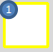左上角为等级角标。没有装备时不显示，有僚机时显示僚机技能等级。 预设僚机装备格

未解锁的装备格有锁，点击不会选中，并跳字提示：点击序号2的格子“堡垒达到1阶段解锁”，点击序号3的格子“堡垒达到2阶段解锁”，点击序号4的格子“堡垒达到3阶段解锁”

4.2.4装备格
- 装备格形式：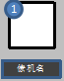只比预设装备格多一个僚机名显示和修改僚机配置后需要保存，其他规则一样。
僚机装备格

4.2.5购买按钮与提示字
- 显示有货币图标，货币数量，“解锁”字。
- 点击打开购买弹窗。
- 点击确定时货币不足，跳字提示“货币不足”。
- sprite_data表data_elfin_plan字段内有预设初始和购买的数据。id预设的id，name预设初始名，flag1为免费0为需要购买的。expend购买消耗
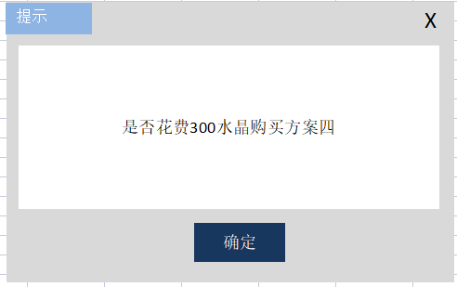购买预设方案弹窗示意图

4.2.6保存
- 对僚机格进行任何修改操作后，保存按钮可以保存修改。
- 预设僚机格的上下装备不需要保存。

4.2.7使用
- 点击使用，如果预设僚机格里有僚机时，直接将预设的僚机配置替换装备格的配置，并跳字提示“使用成功”
- 如果预设僚机格为空时，不会替换，并且跳字提示“请先装备预设僚机”

4.2.8僚机的技能显示
- 初始为空显示。当选中的僚机格里有僚机时，显示该僚机的技能数据。
- 当僚机格的僚机被下阵后刷新为空。
- 技能图标左上角为等级角标。

4.2.9机库背包
- 背包格形式;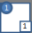机库背包格,左上角为僚机技能等级角标，右下角为僚机数量。
- 排序：已上阵>品质高的>等级高的。排序在进行上下阵时实时刷新。
- 所有的装备格序号1.2.3.4为一组，假设：组1中上阵僚机1，僚机1在背包中显示为已上阵状态，当选中装备格切换到组2时，组2内没有装备僚机1，则机库内僚机1处于未装备状态。
- 上阵逻辑：选择装备序号1，点击机库中的僚机图标，机库内的图标变为已上阵状态，序号1内显示僚机图标。此时点击其他未装备的僚机图标直接切换图标，点击已装备的图标则会下阵僚机。选择装备序号2重复上述过程。点击保存键保存僚机的选择。
- 机库背包和背包中的僚机页签可以使用同等数量。玩家有多少个僚机显示多少格，没有僚机时显示底图空。

4.3科研界面
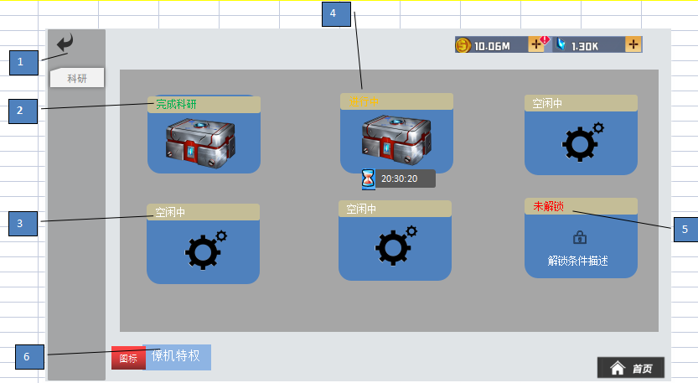
科研界面示意图
序号排序：1 3 5
2 4 6
科研位需要两种设计，特权和普通的显示不一样。

4.3.1 退出与界面名
该界面退出会回到僚机主界面。

4.3.2 完成科研
- 点击完成状态的科研位，将获得僚机，此时弹出获得界面（全屏界面），
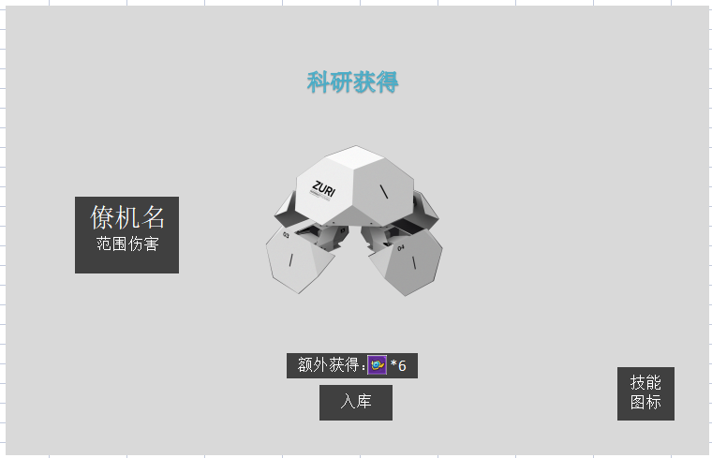
科研获得界面示意图
- 该界面底图颜色需要三种，对应僚机品质，蓝，紫，橙。
- 左边显示僚机名字和僚机类型。item_data表data_unit9：name名字，use_desc作用描述，icon图标与立绘都使用这个字段的id，会将图标和立绘放在不同的文件夹中。
- 紫和橙品质的道具科研结束后会给与额外道具。sprite_data表data_hatch_egg：award额外固定奖励
- 橙色科研道具会有一个保底机制，14次后必出橙僚机。sprite_data表baodi_count保底掉落次数 baodi_quality保底掉落品质 baodi_dropids保底掉落id
- 点击技能图标打开通用预览满级僚机技能弹窗。它和技能预览界面的区别是技能预览会显示冷却，这里不显示。
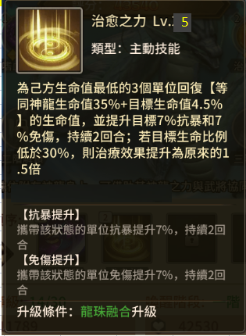通用僚机满级技能弹窗示意图
- 点击入库关闭界面。

4.3.3 空闲中
- 已解锁并且没有放入道具科研栏显示空闲中，
- 点击打开，放入道具界面（弹窗）。
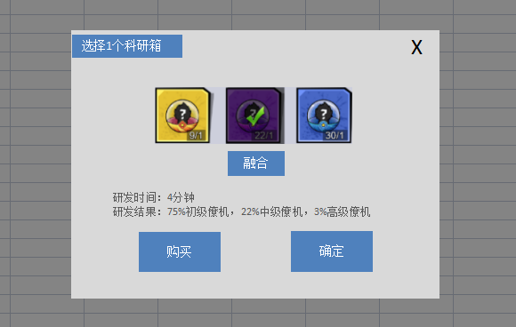放入道具界面示意图
- 该界面规则和龙珠完全一样。
- 点击“确定”和融合，道具数量不够时，跳字提示“材料不足”。购买走通用购买逻辑。
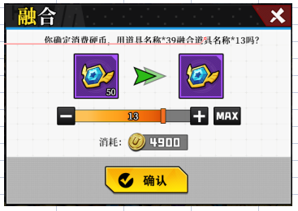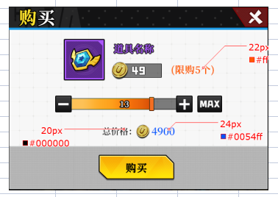 融合通用界面示意图 购买通用界面示意图

4.3.4 进行中
- 进行中点击跳字提示“正在研发，请耐心等待。”
- 倒计时结束后变为完成科研。

4.3.5 未解锁
- 未解锁时带锁。显示解锁描述，
- 点击未解锁的科研位，打开解锁界面（弹窗）。
- 图中显示未达成和达成两种状态。
- sprite_data表data_hatch_data中配置解锁：sort排序，hatch_cond解锁条件，desc1显示在科研位的任务描述，desc2显示在解锁弹窗界面的任务描述，expend解锁消耗。
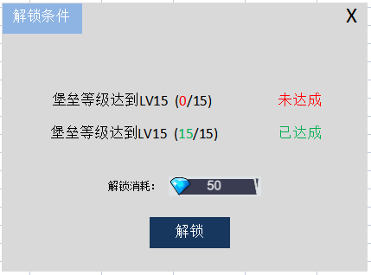解锁任务界面示意图

4.3.6 特权
- 两种显示状态，生效时显示“僚机特权已生效”，未生效时显示“僚机特权”。前面带一个特权图标。
- 点击图标打开特权界面（弹窗），点击“去激活”跳转商场中的特权页签（等商场系统完成再跳）
- 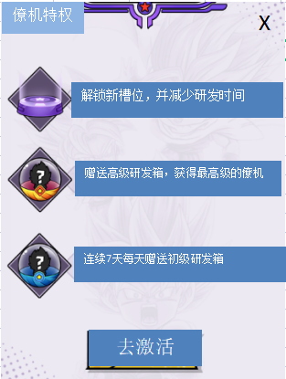僚机特权示意图
- 第1个图标为特殊科研位的图标，第2个为橙色科研道具图标，第3个为蓝色科研道具图标。
- 特权道具id：30057

4.4 采购界面
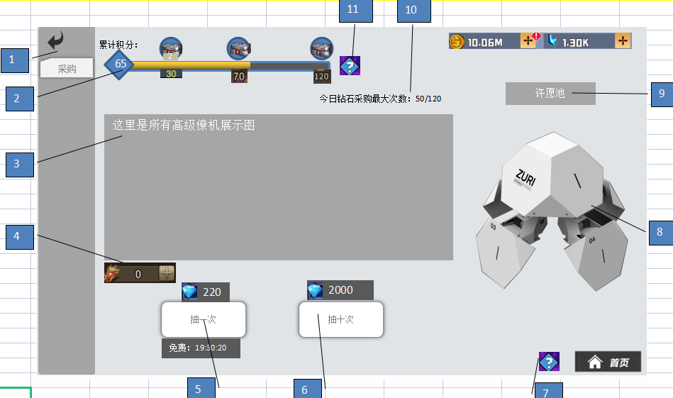
采购界面示意图
- 首抽保底机制：holiday_sprite_lottery_data表
- 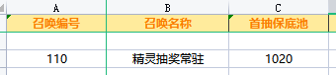保底配置示意图

4.4.1 退出与界面名
该界面退出会回到僚机主界面。

4.4.2 累计积分领奖励
- holiday_sprite_lottery_data表中data_award中配置数值。camp_id活动id为0的活动，id奖励id和排序，times抽奖次数，reward展示与实际奖励。
- 假设玩家抽取了150次，但没有领取奖励，一旦将120次奖励领取，积分进度条直接显示为30次。并可领取30次奖励。
- 可领取时图标右上角显示红点。
- 点击奖励图标将显示通用道具描述界面（就是背包界面的右侧信息栏去掉按钮）。

4.4.3展示图
- 所有高级僚机的立绘展示，没有点击功能，纯展示。

4.4.4抽奖材料
- holiday_sprite_lottery_data表common_s抽奖道具。道具id：10415
- 点击+打开该材料的通用道具描述弹窗，

4.4.5单抽
- holiday_sprite_lottery_data表data_summon召唤配置："group_id":110为僚机常驻召唤数据id
- 消耗显示规则：当有至少1个召唤道具时，消耗变为，显示道具图标和消耗数量。首先消耗道具。没有道具时才显示钻石消耗，并消耗钻石。
- 单抽免费时间数据来源：c_interval，单位是秒。使用后才会开始倒计时。
- 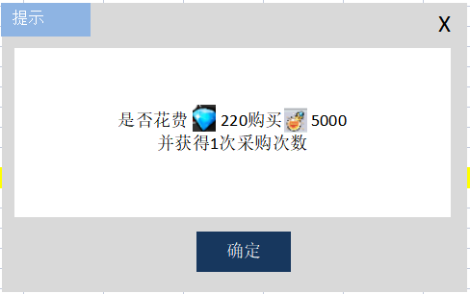消耗钻石召唤示意图
- 使用召唤道具时点击直接走召唤流程，使用钻石则出现一个弹窗提示，点击确定走召唤流程。
- loss_gold_once单抽消耗钻石，loss_item_once单抽消耗道具，gain_once单抽购买经验道具

4.4.6十连
- 消耗显示规则：当有至少10个召唤道具时，消耗变为，显示道具图标和消耗数量，首先消耗道具。没有道具时才显示钻石消耗，并消耗钻石。
- 使用召唤道具时点击直接走召唤流程，使用钻石则出现一个弹窗提示（和单抽的弹窗是一个，道具数量变化了而已），点击确定走召唤流程。
- loss_gold_ten十连消耗钻石，loss_item_ten十连消耗道具，gain_ten十连购买经验道具，

4.4.7玩法说明
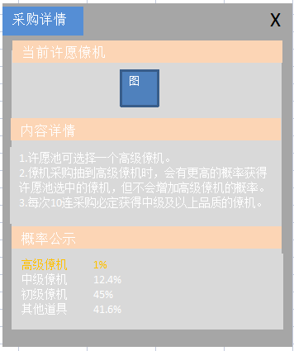采购详情示意图
- 点击打开一个弹窗，显示内容图中所示。其中当前许愿僚机根据选择显示，没有选择时显示空。

4.4.8 许愿池僚机立绘展示
- 初始为空，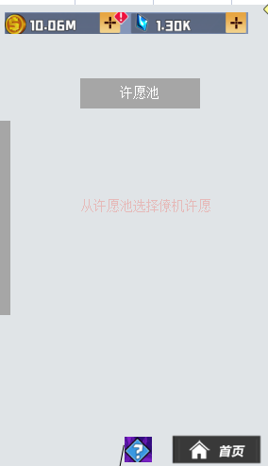许愿池初始显示内容示意图
- 根据许愿的选择显示不同的立绘，点击立绘打开通用预览满级僚机技能弹窗（通用的，和完成科研处是同一个）
- 通用僚机满级技能弹窗示意图

4.4.9许愿池按钮
- 一个按钮，点击打开选择许愿界面（弹窗）
- 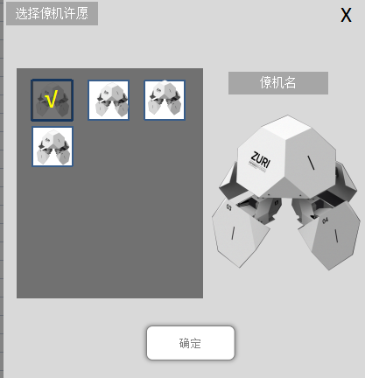选择许愿界面示意图
- 该界面的僚机图标为纯图标，没有角标显示。
- 初始化界面时，右侧展示为空，点击图标后选择许愿的僚机，再次点击则卸下许愿僚机。
- 点击确定时，如果没有选择许愿，则跳字提示“还未选择许愿”。如果已选择许愿则直接关闭此界面，并刷新采购界面的许愿池展示。
- 如果玩家点击X关闭界面时，已选择许愿，则正常关闭，如果没选择许愿，则弹出弹窗提示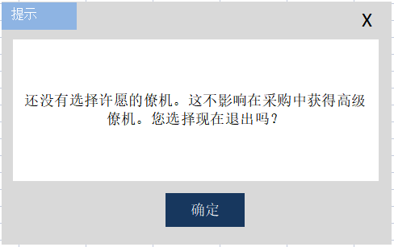提示弹窗示意图
- 点击确定则关闭弹窗和选择许愿界面。点击X则只关闭弹窗。

4.4.10每日最大钻石召唤次数
- holiday_sprite_lottery_data表sprite_lottery_daily_limit配置着每日钻石最大次数上限。
- 该次数只在花费钻石时才会增加，使用免费次数和道具召唤不会增加，同时达到上限后免费次数和道具召唤依然可以正常使用。
- 假设上限已达到111次，此时点击消耗钻石的10连抽，会跳字提示“已达到每日钻石最大采购次数”，此时玩家还可以进行9次单抽。当上限满120次时，所有消耗钻石抽奖的行为都会提示“已达到每日钻石最大采购次数”。使用道具抽奖和免费次数不受次数影响。

4.4.11累计积分的玩法说明
- 内容就是图中这些，该小弹窗在进行其他任何操作都会关闭。
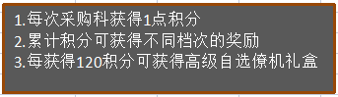弹窗示意图

4.4.12抽奖展示界面
- 抽奖结果，
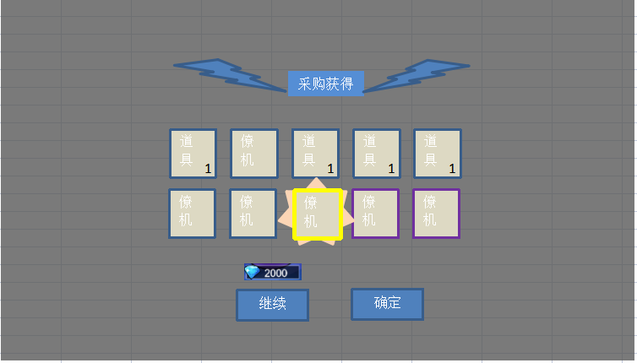
10连抽结果界面示意图
- 奖励中包括僚机和僚机相关道具，道具图标带数量角标。僚机图标则不带，
- 展示效果：道具从横排1-10，依次跳出来。跳完后如果有橙品质僚机则弹展示界面。
- 僚机图标框需要根据品质分不同色，蓝，紫，橙。
- 特效需求，橙色僚机框的底框下有一圈标识高品质的转光。
- 单抽显示一个框，居中即可。
- 继续的消耗遵循先道具后钻石的原则，和采购界面的一样。
- 当抽出橙品质僚机时会弹出高级僚机展示界面（全屏）
- 该界面展示僚机立绘，僚机名，僚机技能类型，技能描述，点击全屏任意处关闭界面。
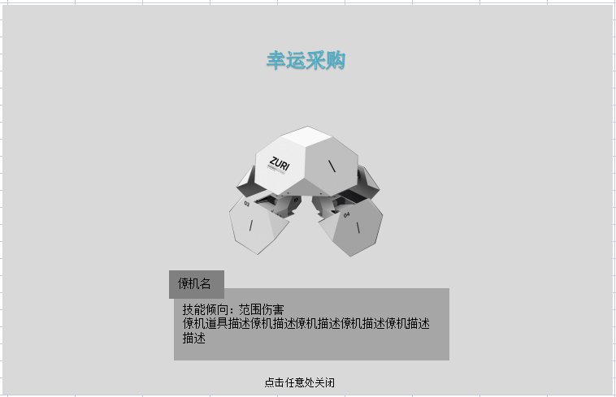
幸运采购示意图

4.5 预览界面

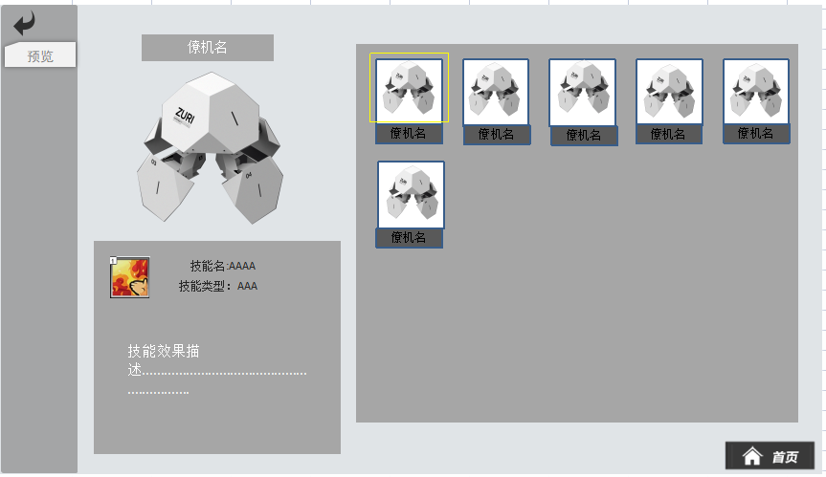
预览界面示意图

- 该界面如图所示，僚机格为特殊的，格子内只显示僚机名，没有角标。
- 有选中状态。初始化默认第一个。
- 排序按照品质高的在前。
- 技能显示为满级（5级）内容，技能角标为5.
- 退出将回到僚机主界面。

4.6 战斗表现
- 默认收起状态，只显示序号，将这轮生效的僚机序号和不生效的僚机序号区分。
- 点击序号范围会打开详情界面(弹窗)
- 弹窗显示两方的僚机技能详情：技能图标，技能名称，技能类型，技能描述，冷却时间。由于内容很长，需要做成滑动区域。
- 触发僚机时会在左下方冒出僚机上半部分立绘，并从这里触发技能特效。
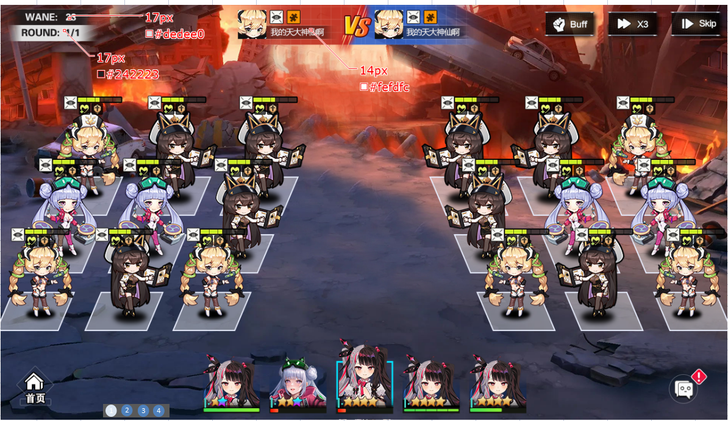
僚机战斗界面示意图
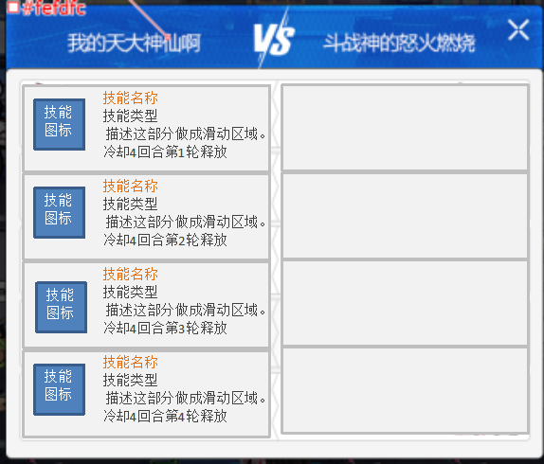僚机对局详情示意图

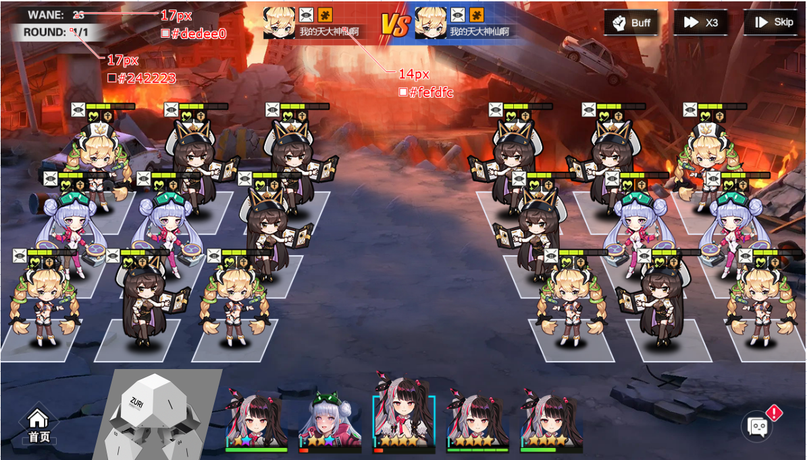
僚机触发时的展示示意图

4.7 系统相关的道具资源
- 僚机立绘17个。
- 僚机道具图标17个。
- 僚机技能图标17个。
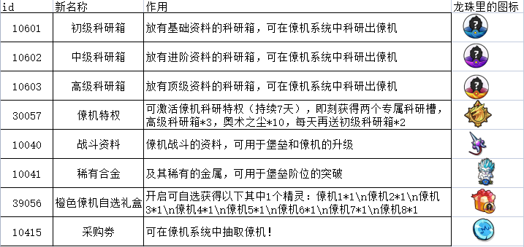

配置表
不做数值上的改动。

功能拓展
1.特权的跳转需要等商场界面做好才能做。
2.背包中的僚机页签内的僚机，按钮调整，现在显示三个按钮“出售”“升级”“装备”：
出售将打开通用出售界面，
升级将打开僚机技能升级弹窗，
装备将跳转僚机主界面。

